Муниципальное казенное общеобразовательное учреждение «Эрдниевская средняя общеобразовательная школа им.Э.М.Кектеева»

Методическая разработка урока

«Логарифмы. Логарифмические уравнения и неравенства.»

Учитель: Куданова Нина Эрдниевна

.п. Эрдниевский

Цель урока: закрепить, обобщить и систематизировать знания и умения учащихся в вычислении логарифмов, логарифмических уравнений и неравенств.
Задачи урока:
Образовательные: повторение теоретического материала, закрепление умения применять свойства при решении логарифмических уравнений и неравенств, обобщение приобретенных знаний.
Развивающие : развитие мышления и речи, внимания и памяти.
Воспитательные: воспитание настойчивости и упорства в достижении цели, познавательного интереса к предмету, чувства ответственности, взаимопомощи.
Тип урока: урок- обобщение
Форма урока: урок-соревнование
Оборудование: Мультимедийный проектор, интерактивная доска, компьютер, презентация
Формы организации урока: индивидуальная, фронтальная, коллективная.
План проведения урока:
 | Этапы урока | Временная реализация
1 | Организационный момент. | 1мин
2 | Теоретический инструктаж для восхождения | 1 мин
3 | Узнай меня | 1,5 мин
4 | Диктант. | 5 мин
5 | Угадай фразу | 2 мин.
6 | Смотри не ошибись!  Дифференцированная самостоятельная работа | 10 мин.
7 | Ох! Уж эти логарифмы! | 5 мин.
8 | Логарифмическая комедия. « Найдите ошибку» | 2 мин.
9 | ЕГЭ не за горами! | 10,5 мин
10 | Рефлексия | 1 мин
11 | Подведение итогов, дом зад | 1 мин.

Ход урока.
1. Организационный момент. Взаимное приветствие; проверка готовности учащихся к уроку, организация внимания.
Вступительное слово учителя. Французский писатель Анатоль Франц (1844-1924 гг.) заметил:
«Что учиться можно только весело…..
Чтобы переваривать знания,
надо поглощать их с аппетитом»
Последуем совету писателя – будем на уроке активны, внимательны, будем «поглощать» знания с

большим желанием, ведь они скоро вам понадобятся при сдаче ЕГЭ.
Сегодня у нас урок повторения и обобщения знаний по теме «Логарифмы» .Он будет проходить в форме игры «Восхождение на ПИК ЗНАНИЙ».
Есть одно условие восхождения на ПИК ЗНАНИЙ: в течение урока каждый из вас хотя бы один раз должен выйти к доске и решить с комментариями любой пример из любого этапа.
Условия всем понятны? Тогда начнем восхождение. Удачи вам!
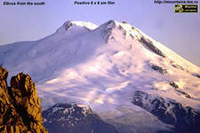
2. Теоретический инструктаж для восхождения.
1. Дайте определение логарифма числа по заданному основанию.
2. Основное логарифмическое тождество.
3.Формула логарифмического перехода от одного основания к другому основанию.
Чтобы узнать верно ли вы подобрали снаряжения надо используя, свойства логарифмов верно поставить соответствие.
( на интерактивной доске)

log_{a}1 log_{c}(ab)
log_{a}a b
log_{c}a+log_{c}b nlog_{a}b
log_{c}a-log_{c}b 0
a^{logab} 1
log_{a}b^{n} log_{c}(a/b)

3. Узнай меня. Нужно узнать указанные функции на рисунках.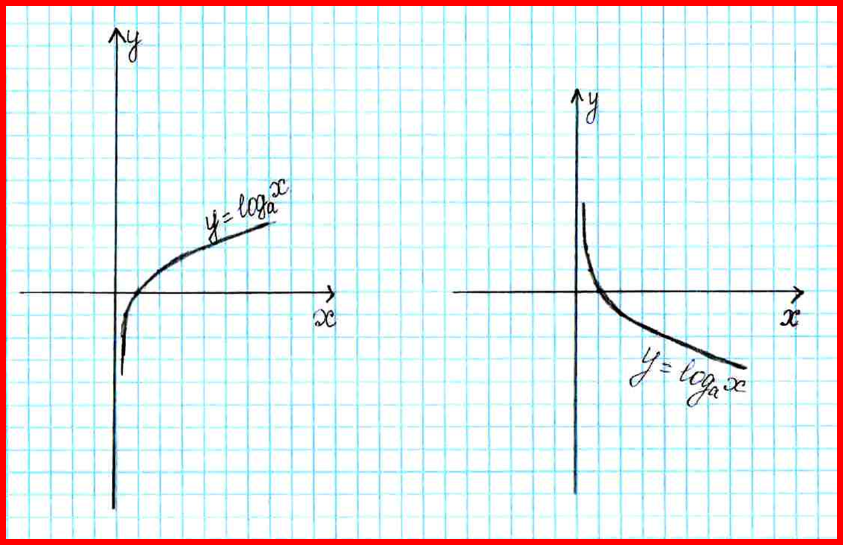

4. Диктант. Рассказать об их свойствах для получения разрешения продолжить восхождение.
Вопросы – задания, на которые ученик отвечает «да» или «нет»
1. Логарифмическая функция y=log _{a} x определена при любом х. (-)
2. Функция y=log _{а}x логарифмическая при a>0, a=0, x>0. (+)
3. Область определения логарифмической функции является множество действительных чисел.(-)
4. Область значений логарифмической функции является множество действительных чисел.(+)
5. Логарифмическая функция – четная.(-)
6. Логарифмическая функция – нечетная.(-)
7. Функция y=log ₃x – возрастающая.(+)
8. Функция y=log_{a}x при 0<a<1 – возрастающая.(-)
9. Логарифмическая функция имеет экстремум в точке (1;0).(-)
10. График функции y=log _{a}x пересекается с осью Ох.(+)
11. График логарифмической функции находится в верхней полуплоскости.(-)
12. График логарифмической функции симметричен относительно Ох.(-)
13. График логарифмической функции всегда находится в I и IV четвертях.(+)
14. График логарифмической функции всегда пересекает Ох в точке (1;0).(+)
15. Существует логарифм отрицательного числа.(-)
16. Существует логарифм дробного положительного числа.(+)
17. График логарифмической функции проходит через точку (0;0).(-)
Да(+); Нет(-)
Ответы вывешиваются на доске. Проверяют учащиеся работу соседа (работа в паре).
5. Угадай фразу. Нужно найти логарифмы и правильно подобрать к вашим ответам буквы из кода ответов. В итоге у вас должно получиться высказывание нашего калмыцкого поэта Д.Н. Кугультинова. Вы называете правильно и получаете разрешение продолжить восхождение.

1. =-1
2. =-2
3. lg8+lg125
4. lg13-lg130
5.
6.
7.
8. 50

Таблица ответов. ( слайд презентации) Д.Н. Кугультинова.
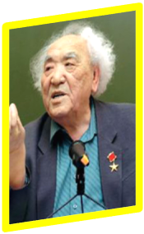 Выходят по 1 ученику и записывают ответ
1 | 2 | 3 | 4 | 5 | 6 | 7 | 8
с | в | е | т | т | ь | м | а
1/3 | 2 | 3 | -1 | -1 | 100 | 1 | 100
Язык – свет , безъязычье - тьма
Как вы понимаете эту фразу?

6.Смотри не ошибись! Вспомним алгоритм решения логарифмических уравнений
1.Найти ОДЗ
2. Решить уравнение выбрав метод.
3. Проверить найденные корни непосредственной подстановкой в исходное уравнение или выяснить удовлетворяют ли эти корни условиям ОДЗ

Дифференцированная самостоятельная работа.
Решите логарифмические уравнения:
1) 0
2) lg(3x-2)-1/2lg(x+2)=2-lg50
3) lg ² x-5lgx+6=0
4) log_{х}4+log_{Х}²64=5
5) + = 3
Оценка «3» - 1, 2, 3 «4» - 1, 2, 3, 4 «5» - 1, 2, 3, 4, 5
Задание выполняется под копирку; оригинал сдается учителю, а копия остается у ученика. После решения учащимся предлагается сравнить свое решение с решением на интерактивной доске. ( слайд презентации)
Решение:
1) 0 ОДЗ : х -3, 2+
2+ = 1
= -1
3+х=
Х = - 2
Ответ: -2
2) lg(3x-2)-1/2lg(x+2)=2-lg50 ОДЗ : 3х-2 0 , х+20
lg(3x-2)-1/2lg(x+2)= lg 100-lg50 х , х
lg(3x-2)-lg =lg2
lg 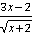 = lg2
= 2
2 = 3х-2
4(х+2)= 9х² - 12х + 4
4х + 8 = 9х² - 12х + 4
9х² - 12х + 4 – 4х - 8 = 0
9х² - 16х --4= 0 D = 400, х₁= 2, х₂= -2\9 - посторонний корень
Ответ: 2
3) lg ² x-5lgx+6=0
Lg x = t t² - 5t + 6 = 0 t₁ = 2 t₂= 3
Lg x = 2 lg x = 3
X= 100 x= 1000
4) + =5 ОДЗ x> 0
log _{x} 32 = 5
x=2
Ответ: 2
5) + = 3 ОДЗ х > 0, x
+ 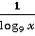 = 3
= t
t+ =3, t² + 2 -3t = 0, t₁ = 1, t₂ = 2
= 1 =2
X= 3 x=9
Ответ: 3 и 9

7. 
Решение логарифмических неравенств.
Решает ученик с пояснением.
1 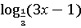< 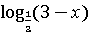 Ответ : х 3
На обратной стороне крыла доски.
2) log₃ (4x-9)<1 Ответ : 2,25 х
На обратной стороне крыла доски.
3) 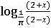 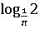 Ответ: -2х
8. Логарифмическая комедия.

«Доказательство» неравенства 2>3
Рассмотрим неравенство
1/4>1/8
Затем сделаем следующее преобразование
(1/2)²>(1/2)³
Большему числу соответствует больший логарифм, значит,
2lg >3lg
После сокращения на lg имеем: 2>3
В чем ошибка этого доказательства?
Решение: Ошибка в том, что при сокращении на lg не был изменен знак неравенства (> на <); между тем необходимо было это сделать, так как lg есть число отрицательное.

Здесь вам предлагаются сложные задания, которые взяты из сборников по подготовке к ЕГЭ по математике. Это последний этап восхождения, поэтому он самый трудный и опасный. За успешное преодоление этого этапа вы можете получить еще одну дополнительную оценку – «5».
ЕГЭ не за горами!
Решить уравнение log₃(2-x)-log₃(2+x)-log₃ x+1=0
ОДЗ:

Преобразуем уравнение, используя свойства логарифмов:
log₃(2-x)+1=log₃(2+x)+log₃ x
log₃(2-x)+log₃3 =log₃(2+x)+logx; log₃(2-x)3 =log₃(2+x)x
6-3x=2x+x² X²+ 5x-6=0 X₁=-6; x₂=1
x₁=-6 не входит в ОДЗ и является посторонним корнем.
Ответ:1

Осторожно! С
Решите неравенство log_{|x+2|}(4 + 7x – 2x²) ≤ 2.
Решение.
Запишем нераенство в виде log_{|x + 2|}(4 + 7x – 2x²) – log_{|x + 2|}(x + 2)² ≤ 0 и заменим равносильной системой, используя метод рационализации

(|x + 2| - 1)(4 + 7x – 2x² – x² – 4x – 4) ≤ 0
4 +7x - 2x² > 0
x + 2 ≠ 0

((x + 2)² – 1)(-3x² + 3x) ≤ 0
(x + 0,5)(x – 4) < 0
x ≠ 2

x(x + 1)(x + 3)(x – 1) ≥ 0
(x + 0,5)(x – 4) < 0
x ≠ 2
+ - + - + х
● ● ● ●
-3 -1 0 1
+ - + х
° °
-0,5 4
Ответ: ( -0,5; 0] [1; 4).

инструктаж таж
узнай меня
диктант
угадай фразу
Самостработа
логарифмическая комедия
Осторожно! С
ЕГЭ
9. Рефлексия
Задайте формулой любую логарифмическую функцию и запишите на листочке одним из следующих цветов, которые на ваш взгляд соответствуют вашему настроению от проделанной вами работы
Красный - отличное
Зеленый - хорошее
Синий – удовлетворительное
10. Подведение итогов урока.
Учитель сообщает итоги восхождения, отмечает работу каждого ученика выставляет оценки в журнал.
Вы сегодня взошли на Пик знаний, но это еще не пик всех знаний. Если вы будете также упорно идти к поставленной цели, как на сегодняшнем уроке, будете трудолюбивыми, настойчивыми и не будете бояться трудностей, то и другие высокие вершины Пика знаний вам покорятся. Я желаю вам успехов! Спасибо всем за урок. До свидания.
11. Домашнее задание : Подготовиться к контрольной работе
http://festival.1september.ru/articles/635747
http://www.mathege.ru:8080/or/ege/Main

